МІНІСТЕРСТВО ОСВІТИ І НАУКИ УКРАЇНИ
ЗАПОРІЗЬКИЙ НАЦІОНАЛЬНИЙ УНІВЕРСИТЕТ
ФАКУЛЬТЕТ ЖУРНАЛІСТИКИ
КАФЕДРА СОЦІАЛЬНИХ КОМУНІКАЦІЙ ТА ІНФОРМАЦІЙНОЇ ДІЯЛЬНОСТІ

Кваліфікаційна робота бакалавра
на тему

ВІДЕОБЛОГ ЯК ЗАСІБ СУЧАСНОЇ РЕКЛАМНОЇ КОМУНІКАЦІЇ

Виконала: студентка 4 курсу, групи 6.061
спеціальності 061 Журналістика
освітньої програми Реклама та зв’язки із громадськістю
Смотрицька О. О.
Керівник к. філол. н., доц. Санакоєва Н. Д.
Рецензент доцент, канд. н. із соц. ком. Любченко Ю. В.

Запоріжжя 2023

МІНІСТЕРСТВО ОСВІТИ І НАУКИ УКРАЇНИ
ЗАПОРІЗЬКИЙ НАЦІОНАЛЬНИЙ УНІВЕРСИТЕТ
Факультет журналістики
Кафедра соціальних комунікацій та інформаційної діяльності
Рівень вищої освіти бакалаврський

Спеціальність 061 Журналістика
ОПП Реклама та зв’язки з громадськістю

ЗАТВЕРДЖУЮ
Завідувач кафедри
Березенко В.В.
________________
«__»________2023 року

З А В Д А Н Н Я

НА ДИПЛОМНУ РОБОТУ СТУДЕНТЦІ

Смотрицькій Олександрі Олександрівні

1. Тема роботи (проєкту) «Відеоблог як засіб сучасної рекламної комунікації»
керівник роботи (проєкту) Санакоєва Н.Д., к.філол.н., доцент,
затверджені наказом ЗНУ від «10» жовтня 2022 року № 26-с.
2. Строк подання студентом роботи 25 квітня 2023 року.
3. Вихідні дані до роботи праці вітчизняних та зарубіжних медіадослідників І. Артамонової, А. Васильєвої, С. Гнатишина, А. Досенка,
С. Кафлевської, М. Рудик, Л. Шевченка та інших.
4. Зміст розрахунково-пояснювальної записки (перелік питань, які потрібно розробити) 1) проаналізувати теоретичне підґрунтя блогінгу та влогінгу у міжнародному та вітчизняному наукових дискурсах; 2) розглянути відеоблогінг як один із теперішніх проявів комунікації у рекламній галузі;
3) проаналізувати використання формату відеоблогу як форми сучасної рекламної комунікації на прикладі вітчизняного влогу Олексія Дурнєва.
5. Перелік графічного матеріалу (з точним зазначенням обов’язкових креслень) – 2 діаграми, 10 рисунків.
6. Консультанти розділів роботи (проєкту):
Розділ | Прізвище, ініціали та посада консультанта | Підпис, дата
 |  | завдання видав | завдання прийняв
Перший розділ | Санакоєва Н.Д., доцент | 02.10.2021 | 02.10.2021
Другий розділ | Санакоєва Н.Д., доцент | 12.12.2021 | 12.12.2021
Вступ, висновки | Санакоєва Н.Д., доцент | 03.30.2022 | 03.03.2022
7. Дата видачі завдання 02.10.21 р.
КАЛЕНДАРНИЙ ПЛАН
№  з/п | Назва етапів роботи | Строк виконання | Примітка
1. | Пошук наукових джерел з теми дослідження, їх вивчення та аналіз; укладання бібліографії | Жовтень 2022 р. | Виконано
2. | Збір матеріалів для аналізу | Листопад-грудень 2022 р. | Виконано
3. | Підготовка Розділу 1 | Січень 2023 р. | Виконано
4. | Написання Розділу 2 | Березень 2023 р. | Виконано
5. | Формулювання вступу, висновків, оформлення роботи | Квітень 2023р. | Виконано
6. | Одержання відгуку та рецензії, проходження нормоконтролю | Травень 2023 р. | Виконано
7. | Захист роботи | Червень 2023 р. | Виконано

Студент _________ __________________
( підпис ) (ініціали та прізвище)
Керівник роботи _______ _______________
(підпис ) (ініціали та прізвище)
Нормоконтроль пройдено
Нормоконтролер ______ _______________
( підпис ) (ініціали та прізвище)

ЗМІСТ

Завдання………………………………………………………….…………... | 2
Вступ…………………………………………………………………………. | 5
Розділ 1. Блогінг як засіб сучасної рекламно-комунікаційної діяльності…....................................................................................................... | 7
1.1 Блогінг як закономірний етап цифровізації рекламної сфери: історичний аспект……….…………………………………………………… | 7
1.2. Відеоблогінг як інструмент створення іміджу у комерційних комунікаціях…………………………………………………………………. | 12
Розділ 2. Відеоблогінг як інструмент рекламно-комунікаційного простору: на прикладі влогу Олексія Дурнєва……….……...……………... | 17
2.1 Відеоблог Олексія Дурнєва як приклад реалізації авторського вблогу у рекламно-комунікаційному середовищі…………………………………. | 17
2.2 Опис власного портфоліо………………………………………………... | 35
Висновки …………………..………………………………………………… | 39
Список використаних джерел…..….……………………………………….. | 41
Додаток А………………………………….…………………………………. | 47
Додаток Б………………………………….…………………………………. | 50

ВСТУП

Сучасний світ диктує нові тренди у рекламі, використання яких є мастхевом для брендів, які хочуть втримувати та нарощувати свою аудиторію. На сьогодні одним із найбільш ефективних інструментів комунікації вважається відеоблог, оскільки відеоконтент є більш ефективним способом взаємодії зі споживачами, бо здатний передати більше інформації, емоцій та вражень, що робить його більш зрозумілим та привабливим для широкого загалу.
Застосування відеоблогінгу як рекламного інструменту може забезпечити бренду значну конкурентну перевагу на ринку, оскільки за допомогою відеоконтенту, бренд може залучити увагу споживачів, збільшити свою аудиторію та взаємодію зі своїми клієнтами. Відеоблоги можуть бути використані для реклами нових продуктів, послуг або для підвищення знання про бренд. Активне використання формату відеоблогу у рекламній галузі і визначає актуальність обраної теми.
Мета роботи – дослідити відеоблог як сучасний інструмент комунікації у рекламній сфері.
Поставлена мета передбачає вирішення таких завдань:
- проаналізувати теоретичне підґрунтя блогінгу та влогінгу у міжнародному та вітчизняному наукових дискурсах;
- розглянути відеоблогінг як один із теперішніх проявів комунікації у рекламній галузі;
- проаналізувати використання формату відеоблогу як форми сучасної рекламної комунікації на прикладі вітчизняного влогу Олексія Дурнєва.
Об’єктом дослідження є YouTube блог Олексія Дурнєва.
Предметом дослідження є відеоблогінг як закономірний етап у розвитку рекламної комунікації.

Апробація роботи.
Санакоєва Н., Смотрицька О. Відеоблог як актуальне явище рекламної комунікації. ХVI університетська науково-практична конференція студентів, аспірантів, докторнтів і молодих учених «Молода наука-2023» 17-22 квітня 2023 року (Додаток А).
Творчий доробок. Під час навчання основу практичної діяльності складав SMM напрямок. Так, основними проєктами стали повноцінне ведення сторінок в Instagram:
- NEWBORN (https://www.instagram.com/newborn_zp/)
- Еmotion Вeauty (https://www.instagram.com/emotion.beauty.zp/) (Додаток Б).
За час роботи над проєктами вдалося ознайомитися з базовими елементами роботи у цій галузі, а також опанувати практичні навички. Результатом стали повноцінне функціонування сторінок з виконанням основної задачі поточного бізнесу – створення бренду та залучення нових клієнтів.
Структура роботи. Дипломна робота складається зі вступу, двох розділів, висновків, списку використаних джерел та додатків. Обсяг основної роботи – 38 сторінок. Список використаних джерел включає 63 найменування (викладених на 6 сторінках).

РОЗДІЛ 1.
БЛОГІНГ ЯК ЗАСІБ СУЧАСНОЇ
РЕКЛАМНО-КОМУНІКАЦІЙНОЇ ДІЯЛЬНОСТІ

  - Блогінг як закономірний етап цифровізації рекламної сфери: історичний аспект

Цифровізація – це, напевне, одна із основних тенденцій, яка притаманна теперішньому часу. Масовість цього явища пояснюється загальносвітовими тенденціями у всіх сферах, які проявляються у цивілізованому світі.
Загалом цифровізація – це процес перетворення фізичного світу в цифровий формат. Це може стосуватися будь-якої галузі, включаючи комунікації та технології. За останні кілька десятиліть цифровізація стала однією з найбільш визначальних тенденцій, яка впливає на розвиток людства. Одним із основних впливів цифровізації на комунікації є зміна способів спілкування між людьми. Раніше люди спілкувалися особисто, по телефону або листами. Сьогодні, завдяки цифровим технологіям, ми можемо спілкуватися в режимі реального часу за допомогою соціальних мереж, месенджерів та інших онлайн-інструментів.
Цифрові технології також мають великий вплив на сферу бізнесу та економіку. Завдяки інтернету та іншим цифровим інструментам, бізнес-процеси стали більш ефективними та швидкими. Цифрові технології дозволяють більш ефективно збирати та аналізувати дані про клієнтів та ринок, що забезпечує збільшення продуктивності та прибутковості підприємств.
З іншого боку, цифровізація також має свої виклики та негативний вплив. Наприклад, зростання кількості цифрової інформації може спричинити інформаційну перенасиченість, що може призвести до перевантаження та недооцінення важливих повідомлень.
Загалом, цифровізація має значний вплив на комунікації та технології, що відкриває нові можливості та принесе багато користі. Проте, важливо пам’ятати про потенційні негативні наслідки та приймати необхідні заходи для забезпечення безпеки та збереження приватності в цифровому світі.
Згідно з доповіддю Digital Global Statshot від DataReportal на 2022 рік, більше 63% світового населення користуються Інтернетом [57]. Звичайно, проникнення Інтернету в кожному з регіонів є різним та залежить від багатьох факторів. Однак, річні показники продовжують стійко зростати, вказуючи на загальну тенденцію до цифрової трансформації.
Соціальними мережами послуговується 58,7% світового населення, що відзначається зростанням на +10% порівняно з попереднім досліджуваним періодом. У середньому, користувачі проводять в мережі більше 6 годин та
53 хвилини на день, хоча цей показник може значно відрізнятися в залежності від соціально-демографічних характеристик конкретної групи [58].
Аналітична платформа DataReportal постійно публікує дані щодо цифровізації в розрізі усіх країн починаючи з 2013 року. Так, за даними дослідження, на початок 2023 року в Україні налічувалося 28,57 млн інтернет-користувачів, а проникнення інтернету становило 79,2%. У січні 2023 року в Україні було 26,70 мільйонів користувачів соціальних мереж, що становить 74% від загальної чисельності населення. Аналіз доводить, що кількість інтернет-користувачів в Україні скоротилася на 5,8 млн (-16,8%) у період з 2022 до 2023 року (таке стрімке скорочення пов’язане з явищем міграції внаслідок військової агресії) [57].
Якщо проаналізувати динаміку зростання інтернет користувачів
(Рисунок 1.1), то бачимо постійний та стабільний приріст аудиторії у вітчизняному сегменті за останнє десятиріччя. Єдиним спадом став період 2022 року, що на пряму пов’язаний із повномасштабним вторгненням зі сторони російської федерації.

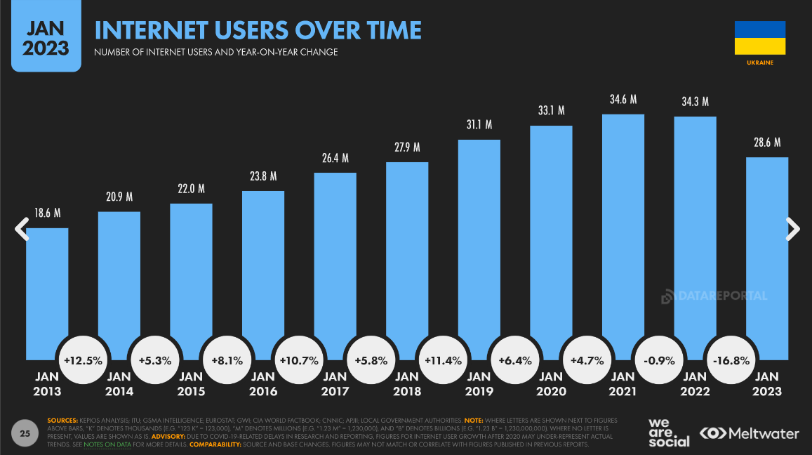
Рисунок 1.1. Динаміка кількості інтернет користувачів
в Україні за 2013-2023 рр.

На підставі статистичних даних можна зробити висновок про значний рівень поширення інтернету серед населення (зокрема, в Україні цей показник перевищує середній світовий). Значний приріст користувачів соціальних мереж свідчить про популярність цього засобу комунікації.
Слід підкреслити, що диджиталізація притаманна усім соціально-демографічним групам, що свідчить про поширення цього явища. Також, слід враховувати, що аудиторія постійно змінюється, і кожне наступне покоління дедалі більше залежить в особистій та професійній сферах від онлайн-комунікації [46].
Тобто, як бачимо, явище диджиталізації є абсолютно поширеним та закономірним, а його проникнення у всі сфери є вже фактом довкола якого нині будується більшість перспектив щодо подальших векторів розвитку тієї чи іншої галузей.
Звичайно, що такий тренд не міг обійти повз і комунікаційну галузь, зокрема рекламну індустрію. Класичним прикладом цифровізації галузі нині можемо вважати блоги [1-2].
Загалом блоги є популярним засобом комунікації у багатьох сферах і свого часу стали альтернативним майданчиком професійних медіа. Блоги стали важливим інструментом для поширення новин та інформації, а також для вираження своєї думки та обговорення важливих суспільних питань [5]. Звичайно, що такий інструмент не залишився і поза увагою спеціалістів у сфері рекламних технологій.
Блогінг є однією з найбільш поширених форм соціальної мережевої діяльності, яка має свої коріння в електронній комунікації [23]. Блогінг може бути визначений як ведення журналу, що базується на інтернет-технологіях, і який надає можливість авторам розміщувати матеріали у відкритому доступі.
Історія блогінгу починається в середині 1990-х років, коли було створено перші онлайн-сервіси для ведення електронних журналів та
блогів [26]. Перші блоги, як правило, мали формат електронних щоденників та представляли собою змішану форму звичайних особистих записів та дописів про політику, технології та інші теми.
У 1994 році, вже після створення першого веб-сайту, його автором Тімом Бернерс-Лі виникла ідея про створення електронного журналу. Цей журнал мав називатися «What’s New» і мав бути місцем для регулярного оновлення користувачами інформації про нові додатки та зміни в Інтернеті [8]. Цей журнал можна вважати першим блогом, хоча тоді це поняття ще не існувало.
Згодом у 1997 році виник власне термін «веб-лог» або «веблог», який описував веб-сайти, на яких автори публікували свої думки, ідеї та спостереження в онлайн-журнальному форматі [39]. Відтоді, термін блогінгу поширився по всьому світу і став популярним засобом вираження думок, розповіді історій та спілкування з аудиторією [12; 45].
У 1997 році Дж. Юмейн створив першу платформу для ведення блогів – Open Diary, яка дозволяла користувачам створювати блоги та публікувати матеріали на них [3]. У 1999 році блогінг отримав нову імпульсну хвилю за рахунок створення сервісу Blogger.com, заснованого Еваном Вільямсом та Меган Талетт. Blogger.com зробив ведення блогів більш доступним для широкої публіки та дозволив користувачам створювати блоги безпосередньо на своїх веб-сайтах. Також у 2001 році був створений сайт LiveJournal, який дозволяв користувачам створювати свої блоги та коментувати записи інших користувачів [7]. У наступні роки блогінг став все популярнішим серед користувачів Інтернету, що призвело до створення безлічі різноманітних блог-платформ та сервісів [17].
Із 2000-х років блогінг став популярним серед журналістів, політиків та громадських діячів, які використовували його як засіб комунікації зі своєю аудиторією та підвищення своєї впливовості [29, 31].
З поширенням соціальних мереж у 2010-х роках блогерство продовжує займати своє місце в Інтернеті. З часом блоги стали популярним засобом комунікації для політичних, соціальних та культурних активістів, журналістів, письменників та інших творчих людей. Блоги стали важливим інструментом для поширення новин та інформації, а також для вираження своєї думки та обговорення важливих суспільних питань.
У сучасному світі блогосфера є обов’язковим вектором цифрового маркетингу в загальному та одним з топових напрямів власне рекламно-комунікаційних відносин [22]. Незважаючи на економічні фактори, а також низку зовнішніх та внутрішніх подразників, блогосфера має сприятливе підґрунтя для становлення в Україні, формуючи нові етапи у розвитку
сфери [30; 42]. Варто зазначити, що український блогінг є конкурентоспроможним, оскільки взаємодіє з більшістю всесвітніх мереж та послуговується світовими трендами.
Загалом, блогінг почався як жанр в журналістиці, але став досить популярним і в суміжних галузях з комунікаційною складовою. Нині інструмент блогінгу, зокрема відеоблогінгу, широко використовується рекламістами та PR-спеціалістами, оскільки забезпечує збільшення взаємодії бренду з аудиторією відповідно до базових постулатів класичних комунікаційних теорій [21; 40].
Отже, явище диджиталізації є абсолютно поширеним та закономірним, а його проникнення у всі сфери є вже фактом довкола якого нині будується більшість перспектив щодо подальших векторів розвитку тієї чи іншої галузей. Звичайно, що такий тренд не міг обійти повз і комунікаційну галузь, зокрема рекламну індустрію. Класичним прикладом цифровізації галузі нині можемо вважати блоги.

1.2 Відеоблогінг як інструмент створення іміджу у комерційних комунікаціях

У наш час блогінг перетворився на важливу складову соціальних мереж та став популярним каналом комунікації між користувачами. Він має значний вплив на різноманітні аспекти життя. Сьогодні блогінг – це не лише засіб вираження думок та створення власної марки, але і часто використовується як засіб заробітку у багатьох сферах.
Сучасні блогери використовують різноманітні формати контенту. Відеоконтент є одним із найзатребуваніших форматів [59]. Чому саме відеоформат займає левову частку контенту блогерів детальніше розглянемо у цьому підрозділі, а зараз сфокусуємося на загальній характеристиці влогінгу.
Розвиток відеоблогінгу, як масового явища, розпочався з появою відеохостингів [25]. Сьогодні, однією із найпоширеніших платформ для відеоблогінгу є YouTube. [10]. Ця платформа дозволяє користувачам створювати та редагувати відео, додавати їх на свій канал та ділитися ними зі своїми глядачами. Це забезпечує можливість розповсюдження контенту та залучення великої аудиторії.
Однією з ключових переваг YouTube як платформи для відеоблогів є його доступність. Будь-хто може створити свій власний канал та почати публікувати відео на YouTube безкоштовно. Крім того, платформа надає великий вибір інструментів для створення відео, редагування та публікації, що дозволяє користувачам створювати професійний контент без значних витрат.
YouTube також має широку аудиторію та можливість залучення нових глядачів. Платформа стабільно має понад 2 мільярди активних користувачів щомісяця, що дозволяє відеоблогерам залучати нових глядачів та розширювати свою аудиторію. Також YouTube пропонує різноманітні інструменти для просування та підтримки каналу, включаючи можливість монетизації відео та співпраці зі спонсорами [43].
Однак, для досягнення успіху на YouTube необхідно бути творчим та унікальним, та мати чітку стратегію контенту та підтримки каналу [44; 48]. Конкуренція на платформі дуже велика, тому важливо створювати якісний та цікавий контент, який приверне увагу глядачів та спонсорів. Також, важливо мати стратегію пошуку нових глядачів та підтримки наявної аудиторії, яка допоможе залучати більше переглядів та коментарів на відео.
Незважаючи на це, YouTube залишається потужним інструментом для створення та розповсюдження відеоконтенту, особливо для відеоблогінгу. Платформа дозволяє відеоблогерам залучати нових глядачів, взаємодіяти зі своєю аудиторією та отримувати прибуток від своєї роботи. Також YouTube може бути використаний як засіб для популяризації бренду або продукту, що дозволяє підвищувати свідомість про бренд та залучати нових клієнтів.
Відеоблогінг є одним з найпопулярніших форматів контенту в інтернеті, що займає все більші позиції в рекламній індустрії [24; 28]. Він приваблює більше уваги та може передати більше інформації, ніж текстовий чи графічний контент. Середня тривалість перегляду відео на мобільних пристроях зросла з 2,4 хв до 3,5 хв за останні роки, що свідчить про зростання популярності
відео [57]. Створення відеоконтенту стало доступним для кожного, завдяки швидкому розвитку технологій та соціальних мереж, що зробило його найбільш популярним форматом реклами не лише для молодих підприємців та стартапів, але і для сформованих брендів.
Це свідчить про те, що відео займає все більше і більше місця в онлайн-середовищі, і люди стають все більш зацікавленими в перегляді відеоконтенту.
За даними на 2021 рік, відеоконтент став важливою складовою рекламного контенту, оскільки відео забезпечує більшу взаємодію з аудиторією. За даними дослідження середня кількість переглядів на одне відео у останні роки складає 7,8 [58]. Це означає, що відеореклама стала дуже популярною серед споживачів.
Зростання кількості відеоконтенту відбувається не лише через збільшення популярності відеореклами, а також через зниження вартості. За даними кількість абонентів, які використовують програмне забезпечення для створення відеоконтенту, збільшилася на 10% з 2019 по 2021 рік. Понад 85% підприємств використовують відео для маркетингових цілей.
Зростання популярності відео на мобільних пристроях може бути пов’язане зі зростанням доступності високошвидкісного інтернету, а також з розвитком технологій, що дозволяють створювати якісний відеоконтент на мобільних пристроях. Більшість людей мають доступ до мобільних пристроїв, тому відео на мобільних пристроях є легкодоступним і відповідає їхнім потребам.
Це також може бути пов’язано зі зміною споживчих звичок, оскільки люди стали більш зайнятими і частіше користуються мобільними пристроями, що забезпечує зручність та доступність до такого виду контенту. Окрім того, відео може бути більш ефективним засобом передачі інформації та емоцій, що може пояснити, чому відеоконтент стає все популярнішим.
Використання відеоблогів у рекламній кампанії може бути дуже ефективним, якщо контент створюється правильно та спрямований на певну аудиторію. Відеоблоги дозволяють розповісти історію про бренд та продукт, створити емоційний зв’язок з аудиторією та залучити її до дії [13; 14].
Однією з головних переваг відеоблогінгу як рекламного інструменту полягає у можливості вимірювати його ефективність [4; 6]. Бренди можуть використовувати аналітичні інструменти для вимірювання взаємодії з відео, такі як кількість переглядів, лайків та коментарів. Це дозволяє брендам визначити успішність своєї комунікації.
Відеоблогінг є одним з найпопулярніших форматів контенту в інтернеті, який займає все більші позиції в рекламній індустрії. Відеоконтент привертає більше уваги користувачів та може передати більше інформації, ніж текстовий чи графічний контент [52].
Одна з інших переваг відеоблогінгу – це можливість отримати доступ до аудиторії з різних куточків світу. Завдяки соціальним мережам та іншим онлайн-платформам, які підтримують відеоконтент, відеоблогери можуть створювати відео, які звертаються до міжнародної аудиторії.
Нарешті, відео може бути використане для створення реклами, яка має великий потенціал для впливу на споживачів. Рекламні ролики можуть бути спрямовані на певну аудиторію та викликати більшу емоційну реакцію, ніж інші формати контенту. Окрім того, рекламні відео можуть включати в себе відгуки споживачів, що дозволяє більш ефективно передавати інформацію про товари та послуги.
Відеоблоги мають свої технічні та креативні особливості, які слід враховувати при їх створенні.
Технічні аспекти включають в себе вибір обладнання, налаштування освітлення, звуку та зйомки. Важливо мати якісну камеру, мікрофон та джерело світла, щоб створити професійний вигляд відео. Також необхідно використовувати основи монтажу та звукової обробки.
Креативні аспекти включають в себе вибір теми та формату відео, стиль розповіді та дизайн. Важливо розуміти, яка аудиторія буде переглядати відео та який її інтерес. Це дозволить підібрати теми, які будуть цікавими для аудиторії. Крім того, варто звернути увагу на дизайн та наявність візуальних ефектів, які зроблять відео більш привабливим та таким, що запам’ятовується.
YouTube як платформа для відеоблогінгу є дуже важливим інструментом для спілкування та зв’язку з аудиторією, особливо в умовах цифрової епохи. Відповідно до досліджень, український YouTube у січні 2023 року мав наступні характеристики (Рисунок 1.2).

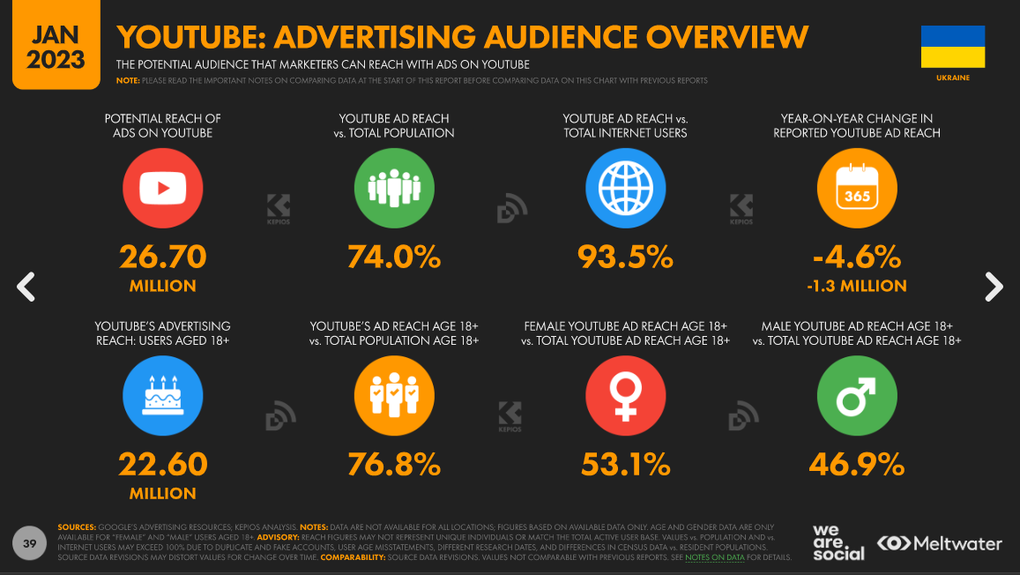
Рисунок 1.2. Дані щодо YouTube в Україні станом на січень 2023 р.

За таких умов звичайно, що платформа є однією із найпопулярніших у світі серед відеоблогерів.
Очевидно, що попит на подібний формат отримання інформації не виник би без величезного потоку щоденного контенту. Причини популярності відеоблогів як у споживачів, так і авторів блогів, загалом очевидні.
Отже, на сьогодні блоги продовжують займати важливе місце в інтернет-просторі. Вони використовуються для цілей бізнесу, маркетингу, політики, а також для формування персонального бренду.
Деякі блогери набули значної популярності та стали впливовими особистостями у своїх галузях, що підтверджує важливість та актуальність цього інструменту комунікації. Відеоконтент став важливою складовою рекламного контенту, оскільки забезпечує більшу взаємодію з аудиторією. Зростання кількості відеоконтенту відбувається не тільки через збільшення популярності відеореклами, а також через зниження вартості створення відеоконтенту. Зростання доступності інтернету також стимулює зростання споживання відеоконтенту. Ці фактори підтверджують, що відеоконтент є важливим інструментом для рекламної індустрії та що він продовжуватиме зростати в майбутньому.
РОЗДІЛ 2.
ВІДЕОБЛОГІНГ ЯК ІНСТРУМЕНТ РЕКЛАМНО-КОМУНІКАЦІЙНОГО ПРОСТОРУ: НА ПРИКЛАДІ ВБЛОГУ ОЛЕКСІЯ ДУРНЄВА

2.1 Відеоблог Олексія Дурнєва як приклад реалізації авторського вблогу у рекламно-комунікаційному середовищі

За даними AIR Media-Tech (міжнародна медіатек-компанія, заснована в Канаді, яка створює сервіси для розвитку, збільшення доходу та підвищення впізнаваності інфлюенсерів та брендів) нині багато українських блогерів переорієнтували свою діяльність і приєдналися до поширення інформації щодо військової агресії російської федерації. Також багато інфлюєнсерів мають свої волонтерські ініціативи (або співпрацюють з якимись ГО), а також збирають донати для територіальної оборони чи збройних сил, а також реалізовують різноманітні проєкти для їх підтримки. Багато з них змінили традиційний формат свого контенту, адаптуючи його для передачі повідомлень про ситуацію більш ефективно.
Одним із таких блогерів, за рейтингом AIR Media-Tech, є Олексій Дурнєв [61]. Основним напрямком його діяльності є влог на YouTube.
За даними Бази аналітичних та статистичних даних Statista, то саме ця платформа є провідним відео майданчиком серед усіх за рівнем активних користувачів [58]. Тому відеоблог Олексія Дурнєва став об’єктом дослідження у цьому розділі.
Олексій Дурнєв – український ведучий, продюсер та блогер. Автор та учасник розважальних програм та реаліті шоу, автор власних онлайн проєктів. Широкому загалу блогер став відомий на початку 20-х рр. завдяки авторському проєкту «Дурнєв+1», що виходив на телеканалі «ТЕТ». У цей же час сформувався кістяк теперішньої команди, яка наразі працює над авторськими проєктами блогера.
Як медіаперсона Олексій репрезентований у багатьох соціальних мережах, маючи чималу кількість фоловерів. Так, в мережі Олексій Дурнєв представлений на таких майданчиках:
- верифікована (відмічена синьою позначкою) особиста сторінка в Instagram. У сторінки 932 тис. підписників на момент дослідження;
- запасна сторінка Instagram з 263 тис. підписників на момент дослідження. Після початку повномасштабного вторгнення блогер досить активно поширював інформацію, що зі сторони системи розцінювалася як мова ворожнечі, за що постійно отримує бан сторінки, тому була створена резервна на період блокування основної;
- на YouTube є верифікований канал «Aleksey Durnev», що має
1,31 млн підписників на момент дослідження;
- канал у Телеграм «Дурнєв», що має 118 тис. підписників на момент дослідження;
- у TikTok є верифікована сторінка з 207,3 тис. підписників на момент дослідження;
- сторінка у Facebook, проте вона виглядає дещо дивною (внаслідок контенту, який на ній оприлюднюється та у який спосіб), тому одразу не можна зрозуміти, чи має блогер якийсь стосунок до неї. Проте на YouTube-каналі під кожним відео є посилання на цю сторінку, тому вважаємо, що вона є офіційною.
Окрім того, у кожному із майданчиків є декілька фан-каналів блогера. Інформації чи є вони офіційними фан-сторінками у відкритих джерелах немає.
Тобто, проаналізувавши всю активність блогера у мережі, можна стверджувати, що всі платформи є комунікаційним майданчиком, проте не можна говорити, що вони є чітко визначеним інструментом для створення загального іміджу, як зараз так і до початку повномасштабного вторгнення.
Зазначимо, що Олексій Дурнєв, хоч і є медійною персоною, позиціонує себе дещо відсторонено як до шоу-бізнесу, так і до блогерської спільноти.
Так, до початку повномасштабного вторгнення блогер не часто погоджувався на інтерв’ю (за даними, які були озвучені у одному із інтерв’ю – це відбувалося не частіше, ніж раз на пів року [16]). Хоча гість завжди був цікавим для української аудиторії, інтерв’юерам майже не вдавалося поспілкуватися з героєм. Також він вибірково з’являвся у шоу. Так, наприклад, уже багато років є одним із коментаторів проєкту «Богиня шопінгу», при цьому відмовляється від участі у реаліті «Холостяк», яке є одним із найрейтинговіших проєктів українського ТБ (за заявою самого блогера через не вигідну фінансову пропозицію).
Вважаємо усі ці прояви частиною певного образу, який багато років вибудовувався задля створення певного ефекту таємничості та відстороненості, що має свої результати. Так, до початку повномасштабного вторгнення, рекламні інтеграції у блогера були одними із найдорожчих в українському сегменті, а рекламодавці проходили певний «відбір» у співпраці.
Із початком повномасштабного вторгнення ситуація змінилася: наразі Олексій є активним учасником різноманітних стрімів, де відбувається збір коштів на допомогу ЗСУ, а також постійно з’являється у інтерв’ю та певних програмах. Так, за останні місяці з’явилися такі матеріали:
- «Секрети Дурнєва: арешт в росії, повернення на Донбас, деградація чбд / залаштунки Ютубу» (канал «Бомбардир») [49];
- «Олексій Дурнєв: про «хімію» з Астаф’євою, зневагу до зірок і допомогу Україні» (канал «Маша Єфросиніна») [35];
- «Олексій Дурнєв – про волонтерство, «Пожежу» та довготривалі стосунки | Тихий вечір з Оленою Кравець» (канал «Телеканал ДІМ») [32];
- «Олексій Дурнєв: «Скоро ми повернемо Маріуполь» | стосунки, війна та мовне питання» (канал «RAMINA») [34];
- «Думаю, що потроху звик до того, що відбувається» : Олексій Дурнєв про рідний Маріуполь і роботу» [15];
- «Алексей Дурнев: «После войны я поеду в Мариуполь и буду его восстанавливать»» (канал «ЖВЛ») [38];
- «Алексей Дурнев – про Сабурова, Noize MC и отторжение ко всему русскому» (канал «Говорящие Головы») [33];
- «Олексій Дурнєв про дитячі комплекси, успішні проєкти та стосунки з Астаф’євою｜Ближче до зірок» (канал «Телеканал ТЕТ») [37];
- друковане інтерв’ю «Олексій Дурнєв: Я б взагалі заборонив російську культуру в Україні» (видання «Главком») [36].
Також за цей час став учасником шоу:
- «Запечений лосось від Дурнєва / Олексій Дурнєв та Даша Астаф’єва готують / Такі страви #2» (канал «Даша Астаф’єва») [19];
- «Комендантський чос», «Підкати», «Срач» (канал «Леви на Джипі») [63].
Також разом із Дашею Астаф’євою стали ведучими нового шоу «Побачення без фільтрів» на телеканалі «ТЕТ» [11].
Вважаємо наявність таких інтерв’ю важливими складовими, оскільки вони допомагають більш детально проаналізувати блогерську діяльність Олексія Дурнєва, тому у процесі роботи будемо спиратися на факти, які були опубліковані у вищенаведених матеріалах.
Загалом така зміна у поведінці, на нашу думку, продиктована декількома факторами – зокрема змінилася кон’юнктура ринку, а також у поглядах Олексія на формування відносин з іншими представниками шоу-бізнесу.
Також, варто зазначити, що наразі Олексій Дурнєв також отримує значну частину критики внаслідок своїх позицій до початку повномасштабного вторгнення. Одним із найяскравіших матеріалів щодо цього питання є відео «Як Дурнєв перевзувся? (розбір)» (YouTube-каналу «kolwars») [54]. На прикладі цього відео, можемо проаналізувати, як команда працює з такими проявами інформації. Так, майже одразу після виходу цього повідомлення, під ним з’явився коментар від імені офіційного YouTube-каналу блогера з наступним змістом: «Вітаю! Дякую за таку титанічну працю присвячену моїй особі. Всі ці факти відомі, вони вже дуже давно в тому чи іншому форматі вірусяться соцмережами. До речі якийсь хлопець просто зробив слайдшоу з тих скрінів і в тіктоці зібрав мільйон. Переглядати все це наново було неприємно( Користуючись нагодою звертаюсь до всіх людей які це бачать: мені соромно за всі ці речі. Як би я міг цього не робити – не робив би. Вибачте, був неправий. Тепер стосовно кенселінгу загалом. Наразі маю один з найбільших розважальних каналів в уанеті. Це не тільки ют, але пару тг каналів, тт, інста та ін. Сумарна аудиторія біля 1,5 мільйони українців.
З допомогою цих добрих людей тільки за останні місяці ми виконали купу замовлень від військових. Серед найбільшого: 13 автівок, 4 багі, 15 мавіків, 3000 комплектів термобілизни, фура харчів, рації та навіть екзотична антидронова пушка. Шукати зрадників штука прикольна, а ще прикольніше працювати на перемогу. П.с. На канал задонатив. Хай квітне український ютюб» [54].
Канал kolwars у відповідь поставив вподобайку повідомленню і закріпив його (наразі воно відображається першим у коментарях). Вважаємо, такий вияв комунікації від авторів каналу абсолютно правильним, оскільки репрезентована думка опонента, аби якомога більша кількість користувачів могла з нею ознайомитися.
Наразі, вважаємо необхідністю з подвійною силою працювати з будь-яким негативом, який з’являється у медіа, оскільки наразі репутаційні ризики можуть мати значно більші наслідки на тлі загальних подій. Репрезентовану реакцію вважаємо відносно здоровим проявом на критику, проте варто зазначити, що вона містить відверту маніпуляційну складову, підміну понять та зміну фокусу. Окрім того, вбачається декілька помилок, що порушують норми української мови.
Власне основним фокусом нашого дослідження є YouTube-канал «Aleksey Durnev», який на момент аналізу має 1,31 млн підписників та 265 доступних опублікованих відео [62].
Дата реєстрації каналу – 12 жовтня 2017 року. На момент дослідження загальна кількість переглядів становить – 251 360 904.
Опис каналу є наступним: «Канал творчості Олексія Дурнєва та Дмитра Шибаєва. Кожного тижня нове відео». Як бачимо, в опис є досить лаконічним та, на нашу думку, окреслює його загальні риси.
В одному із інтерв’ю (осінь 2022 року) блогер навів інформацію щодо зміни структури глядачів каналу (Діаграма. 2.1): «Ось цифри нашої аудиторії за останні 90 днів. Україна – 71,4%, Польща – 7,4%, Німеччина – 3,5%, США, Чехія ще є. А росії немає. Зовсім. Якщо, наприклад, узяти грудень 2021 року: Україна – 80%, Росія – 6%, Польща – 4%, трохи було з Білорусі та США» [49].

Діаграма. 2.1. Статистичні дані у розрізі географії глядачів
YouTube каналу «Aleksey Durnev»

Саме зміною ринку можна пояснити, що наразі деякі випуски мають субтитри польською та англійською мовами – це говорить про те, що команда бачить потенціал збільшення аудиторії і працює над цим. Хоча, потрібно зазначити, що це може бути досить складним завданням з урахуванням жанру та контексту, в якому створюється контент. Проте потенційно може мати досить важливий пролонгований ефект.
Щодо організації YouTube каналу, то за заявою блогера, робота над ним починалася у двох із другом та колегою Дмитром Шибаєвим, який від початку виступав у ролі оператора та монтажера, а перші випуски влогу були зняті у квартирі Олексія Дурнєва. Згодом, коли був перший стабільний результат, то почалися процеси щодо розширення проєкту. Зйомки почали відбуватися у студії, то, аби не втратити звичні кадри, частина особистих меблів, які слугували фоном, стали повноцінним реквізитом на новому знімальному майданчику, та почалося розширення команди. Зі зростанням проєкту та появою повноцінної команди функції Олексія та Дмитра були розмежовані, а наразі можна говорити про функціонування проєкту як одного із форматів бізнесу.
Проаналізувавши наповнення сторінки YouTube можна виокремити декілька рубрик, які були постійно представлені на каналі:
- «Дурнєв смотрит сторис» – Олексій переглядав заздалегідь підготовані командою сторіси переважно відомих осіб та блогерів і коментував їх у своїй звичній манері;
- «Дурнев портит все» – це своєрідне продовження шоу «Дурнєв+1», проте країнами пострадянського простору, де він не мав такої медійної впізнаваності, як в Україні. У проєкті він відвідує різні незвичайні та колоритні заходи, які для широкого загалу самі по собі можуть бути веселим дивним фактом. Програма базується на типових для ведучого патернах – веселощі, тролінг, висміювання – що формують його впізнаваний стиль;
- «Дурнев ищет парня» – разом із дівчатами селебрітіс (переважно блогери, проте інколи співачки, ведучі, спортсменки) переглядають та обговорюють профілі чоловіків у застосунках для знайомства;
- «Дурнев отвечает на вопросы» – відповіді блогера на питання від глядачів;
- «Еда Дурнева» – формат, у якому відбувалася анонімне замовлення доставки з закладу харчування, після чого ведучий із гостями куштували страви та виставляли оцінки;
- «Тик-Ток минутка» – формат, який виник за запитом глядачів із появою сервісу TikTok, де блогер у звичній манері коментує відео користувачів цієї платформи.
Також на каналі опубліковано декілька поодиноких роликів, які, можливо, були пілотними випусками якихось програм. Серед таких можна виокремити «Карантинные чтения» (у якому Олексій читав п’єси Леся Подервянського). Також проєктом, який у повному форматі не побачили глядачі через початок повномасштабного вторгнення, став «Карантин Дурнєва».
Основою нашого дослідження стала комунікація у влозі після початку повномасштабного вторгнення. У цей період на каналі представлені наступні рубрики (зазначимо, що усі вони відрізняються за своїм оформленням, тому навіть візуально їх просто відокремити між собою на каналі):
- «Упс, а що трапилось?» – огляд найцікавіших новин за тиждень з України та росії у типовій для блогера інтерпретації (Рисунок. 2.1);

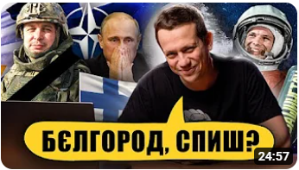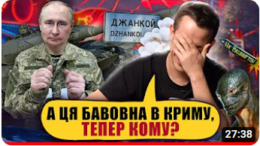
Рисунок. 2.1. Приклади візуального оформлення випусків
проєкту «Упс, а що трапилось?»

- «Їжа Дурнєва» – формат, у якому блогер разом із гостями куштує сухпайки різних армій світу;
- «Дурнєв дивиться сторіс ZОМБІ» – огляд сторіс росіян
(Рисунок. 2.2). У одному з інтерв’ю блогер зазначив, що «хочу зауважити, що ми у «Дурнєв дивиться сторіс Zombi» не критикуємо звичайних людей, які собі їдуть у справах у своїй машині і щось там про свої справи на відео розповідають. Ми показуємо саме тих, хто бере участь у пропаганді» [34];

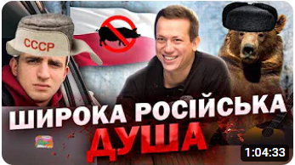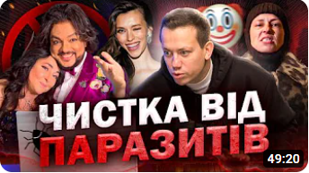
Рисунок. 2.2. Приклади візуального оформлення випусків
проєкту «Дурнєв дивиться сторіс ZОМБІ»

- «Пожежа» – офлайн формат зустрічей з аудиторією, які Олексій Дурнєв проводить разом з Володимиром Дантесом та іншими запрошеними гостями (Рисунок. 2.3). Паралельно на зустрічах відбувається запис онлайн версії.

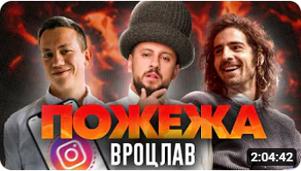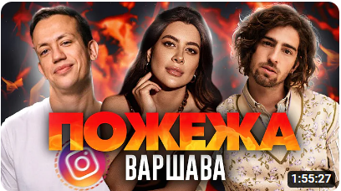
Рисунок. 2.3. Приклади візуального оформлення випусків
проєкту «Пожежа»

Як бачимо, кількість рубрик зменшилася, що є логічним відповідно до ситуації. Частина рубрик видозмінилася, актуалізувавшись під події, а частина рубрик є новими. Вважаємо такий підхід виправданим та таким, що відповідає теперішнім обставинам.
Цікавим також є, що команда намагається створювати цікаві ситуативні заставки. Так, наприклад, на випуску з блогером Ігорем Лаченковим зробили напис «молодший брат», обігравши популярний у мережі жарт щодо подібності Олексія та Ігоря. У випуску з блогерами Володимиром Золкіним та Дмитром Карпенком використали їх одну з найупізнаваніших фраз, з якої починаються інтерв’ю з військовополоненими – «Ви даєте згоду на інтерв’ю?» (Рисунок. 2.4).

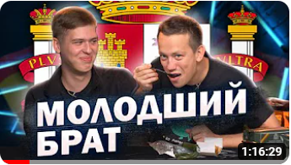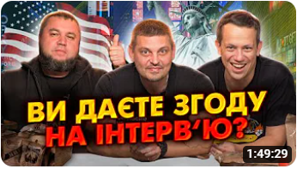
Рисунок. 2.4. Приклади візуального оформлення випусків
проєкту «Їжа Дурнєва»

Загалом особливість монтажу є однією з характерних впізнаваних рис блогера. За це у команді відповідає один з найкращих друзів Олексія – Дмитро Шибаєв. Зазначимо, що візуальна складова є дуже важливою для аудиторії, що можна помітити за коментарями користувачів під випусками: «Монтажер, знай, ти найкращий ❤️» (Olena), «Нові еффекти – це підпал 🔥 дякую за шикарний випуск! Слава Україні!» (Olena Р), «Монтаж відео – це окремий вид насолоди❤️❤️❤️🇺🇦🇺🇦🇺🇦» (Marianna), «Чуваку який монтує відосики величезний лайк!!! Ці вставки в відео шикарні🎉😂😂😂» (Epoksid), «Це щось неймовірне, оскар за відео-монтаж вашому майстру!!! Кращий блокбастер за цей рік по спец-ефектам face-blue-smiling» (MrMagistr MrMagistr).
Загалом варто звернути увагу, о команду проєкту також є частиною блогу. Глядачі час від часу бачать її у кадрі, а також у випусках присутнє спілкування з нею поза кадром, що на нашу думку, створює ефект наближеності з аудиторією, що позитивно впливає на проєкт в цілому.
Окремо варто звернути увагу на відносно новий формат, який використовує команда ведучого. Проте він абсолютно логічно поєднується з YouTube проєктами, створюючи разом синергію у загальному образі. Так, із початком повномасштабного вторгнення запустили телеграм канал «Боже, яке кончене!». Основний контент каналу – це поширення дивних відео із соціальних мереж росіян. Ці відео супроводжує відповідний текст. Зауважимо, що канал є досить живим та активним, оскільки пости збирають досить великі охоплення та значну кількість реакцій.
У інтерв’ю Маші Єфросиніній, блогер розповідав, що на початку війни люди годинами проводили у соціальних мережах, постійно оновлюючи стрічку [35]. За таких умов конкурувати за увагу YouTube-форматом було не можливим, тому було прийнято рішення про запуск телеграм каналу, виконуючи одне із головних правил сучасного маркетингу, що «ти маєш бути там, де твоя аудиторія». Підтвердженням цієї тези є статистичні дані з відкритих джерел щодо приросту аудиторії на каналі (Рисунок. 2.5).
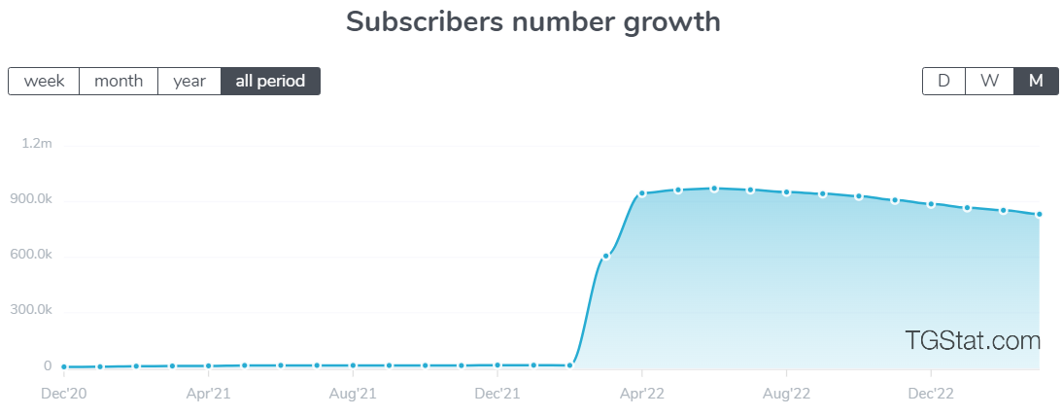

Рисунок. 2.5. Статистичні дані у динаміці щодо набору користувачів
телеграм каналу «Боже, яке кончене!»

Подібною динаміка є і на другому телеграм каналі «Дурнєв», де можемо спостерігати певний інкремент приросту унікальних користувачів з лютого 2022 року (Рисунок. 2.6).

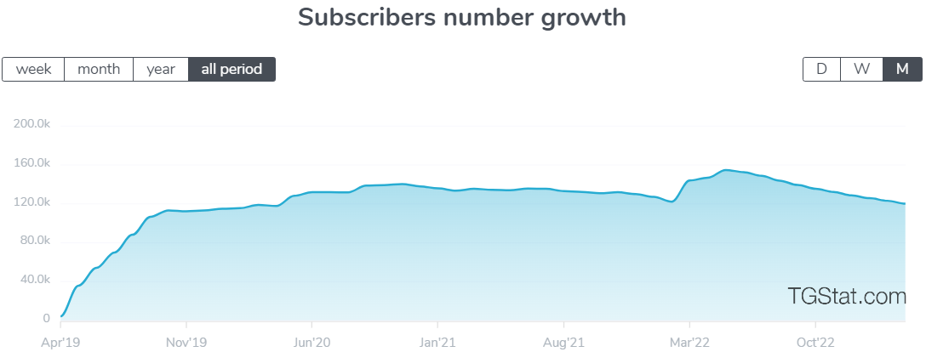

Рисунок. 2.6. Статистичні дані у динаміці щодо набору
користувачів телеграм каналу «Дурнев»

Вважаємо запуск такого каналу мав декілька важливих функцій. По-перше, він став ще одним майданчиком комунікації, а, по-друге, дозволив не розгубити аудиторію та її лояльність. А також слугував певним емоційно-психологічним ефектом як реакція на загально-суспільні події.
Також досить позитивно сприймалися і нові випуски на каналі. Їх поява була важливою для аудиторії, про що свідчать коментарі під першими випусками після початку повномасштабного вторгнення: «Я из Мариуполя. Моего дома больше нет. Я первый раз за все время улыбнулась. Спасибо» (Україна переможе), «Первая развлекательная передача, посмотренная мной с начала войны. Спасибо, Алексей, и привет из Северодонецка. Мы выстоим. Все буде Україна, вірю і сподіваюсь» (BitcH), «Спасибо. Учитывая обстановку в Украине, впервые улыбалась» (Надежда Сергиенко).
Продовжуючи аналіз діяльності проєкту після 24.02.2022 року зазначимо, що однією із важливих метаморфоз стала мова. Так, канал був російською, проте почав поступово українізуватися після початку повномасштабного вторгнення. Все почалося з підводок, а вже згодом Олексій став вести усі випуски українською повністю: «… Добре, що зараз на Netflix стало багато україномовного контенту. За це їм велика дяка. Тому що, коли вивчаєш мову та хочеш її розвивати, потрібно дивитися контент
українською» [36].
Зважаючи на жанр, можемо відзначити досить швидкий та органічний перехід, при цьому проєкти не втратили свого вайбу. Гарним показником вважаємо подібні коментарі: «Зайшов на старе відео Льоші і не зміг слухати російською. Я не уявляю як ми раніше це слухали» (Піт Ковальська), «Дякую за розвиток якісного україномовного контенту! ❤😊» (Ірина Горайчук), «Таке враження шо Олексій все життя говорить українською, який кайф тебе слухати!!!» (Ivanna Hadada). Тобто можна говорити про позитивне ставлення аудиторії до таких змін та підтримку блогера у цьому.
Треба зазначити, що за відео можна спостерігати прогрес щодо використання мови. У інтерв’ю блогер заявив, що активно займається українською з репетитором та іншими методами намагається покращити її. Гості здебільшого також спілкуються українською. Також блогер розповів, як його команда теж перейшла на державну: «Вони зараз у процесі теж. Коли в нас є зйомка, я з’являюся там за годину за дві. На майданчику в нашій студії за правилами всі мають з цього моменту говорити лише українською. Бо це полегшує саму зйомку. І ще всі говорять українською в нашому офісі щопʼятниці. А хто говорить русизми – отримує штраф 10 гривень» [34].
Також однією з характерник ознак блогу є використання ненормативної лексики. Вона слугує для вираження емоцій блогера, проте не є манерою спілкування, а загалом мова Олексія Дурнєва досить багата. За правилами спільноти подібна лексика є прихованою за допомогою накладених аудіоефектів. Проте використання лайки є органічним з боку блогера, оскільки певною мірою доповнює його концепт. Аудиторія це сприймає як частину цього блогу та навіть зазначає це у коментарях: «Так приємно слухати вашу ненормативну лексику!!! Дякую🥰🥰🥰🇺🇦🇺🇦🇺🇦🇺🇦🇺🇦🇺🇦🇺🇦» (Іра Трофімюк).
Окремо пропонуємо проаналізувати гостей проєктів. Наразі це представники виключно українського простору. Зазначимо, що підбірка є досить цікавою та, на наш погляд, виправданою. Теми, що висвітлюють гості, є актуальними та цікавлять аудиторію. Зазначимо, що відверто зашкварних гостей не було, що може свідчити про гарну підготовчу роботу при підборі персон.
Так, у форматі «Дурнєв дивиться сторіс ZОМБІ» за останній рік гостями були Микола Зирянов, Андрій Лузан, Валентик Міхієнко (учасники шоу «Леви на Джипах»), екс позаштатний радник Офісу Президента Олексій Арестович, співачка Дар’я Астаф’єва, ведучий Андрій Бєдняков, громадський діяч Євген Карась та інші.
Рубрика «Їжа Дурнєва» завжди виходить з гостями. У нових випусках під дегустацію потрапляють сухпайки різних армій світу (виключенням став лише новорічний випуск).
Так, серед гостей у цій рубриці були комікеса Лєра Мандзюк («ОРКИ vs ЗСУ | Лєра Мандзюк і Дурнєв тестують армійські сухпайки (napisy PL)», блогери Бампер та Сус («НАТОвський сухпай із Франції з Бампером та Сусом | Їжа Дурнєва»), нішевий блогер Віталік Гордієнко («Загін Кіноманів в гостях у Олексія Дурнєва | Що їдять британські військові?»), гуморист Юрій Ткач («Бочок, Пшерошенко, курчак та інше в польскому сухпаї з Юрою Ткачем»), комік Марк Куцевалов («Пара на мільйон: Марк Куцевалов та Олексій Дурнєв тестують канадський»), нішеві блогери Володимир Золкін та Дмитро Карпенко («Володимир Золкін, Дмитро Карпенко та Олексій Дурнєв куштують американський сухпай»), медіаблогер Ігор Лаченков («Лачен та Дурнєв куштують іспанський сухпай»), ведучий Андрій Бєдняков («Південно-корейський сухпай з Андрієм Бєдняковим»), співачка Даша Астаф’єва («Закохані Астаф’єва та Дурнєв за святковим столом»).
Також, зважаючи на кон’юкуру, змінилися і взаємини блогерів з представниками українського шоу-бізнесу. Так, можна зазначити, що блогер завжди був достатньо скандальним, тому певні сварки супроводжували його постійно. Зокрема це пов’язано і з його висловлюваннями у блозі. Найбільші медійні скандали були з Машою Єфросиніною та Лесею Нікітюк.
Одним із таких прикладів є конфлікт з Машою Єфросиніною, який тривав вже декілька років. Причиною цього конфлікту є те, що блогер назвав ведучу «суперзіркою із минулого». Проте наразі двоє блогерів є активними волонтерами та співпрацюють по деяким проєктам, а також стали гостями на каналах один одного. У інтерв’ю Марія та Олексій проговорили це питання, висловивши кожен свої погляди на цю ситуацію, та запевнили, що конфлікт вичерпано.
Проте з початком повномасштабного вторгнення Олексій Дурнєв перестав займатися оглядом українського шоу-бізнесу, сфокусувавшись виключно на російському ринку, заявивши, що до перемоги припиняє будь-які внутрішні чвари, які відбувалися попередньо з колегами, оскільки наразі потрібно бути об’єднаними: «Рішення не слідкувати за українськими блогерами належить мені. Просто зараз ми маємо спрямувати всю нашу боротьбу у певному напрямку. А ця програма – це моя боротьба … Потім, коли ми переможемо, у першому ж випуску я обіцяю займемося усіма. А може, навпаки, забудемо про росіян, взагалі їх викинемо з нашого життя. Моя мрія – відокремитись від них парканом, забути про них, щоби онуки питали: «Діду, скажи будь ласка, а хто такі росіяни?» [34].
Вважаємо такий підхід до ситуації нині проявом здорових взаємин та гарним меседжем загалом щодо об’єднання заради спільних інтересів.
Аналізуючи блог, зазначимо, що фішкою блогера завжди була згадка про своє рідне місто. У своїй рубриці «Дурнєв дивиться сторіс» він оцінював кількість підписників у Маріуполях. Це вже на стільки стало притаманним Олексію, що цей вислів пішов у народ. Так, наприклад, до для народження Олексія (у 2021 році) його команда створила святковий випуск – цей епізод мав назву «Дурнев смотрит, как друзья Дурнева смотрят сторис». Друзі блогера робили те, що зазвичай робить він у кадрі – огляд сторіс. Так, Дантес у своїй частині коментував наступне: «…228 тысяч подписчиков. Это уже новичок. А нет, это ноу нейм. Потому что это всего лишь сколько? Это даже не один Мариуполь. А пол Мариуполя… Нет, треть Мариуполя». Найкращий друг Олексія – Влад Іваненко (головний редактор української версії видання «PlayBoy») також згадав місто у своїй частині огляду: «… 8,2 млн подписчиков. Это сколько Мариуполей получается?». Також у такі моменти на монтажі додавали тематичне візуальне оформлення (Рисунок. 2.7).

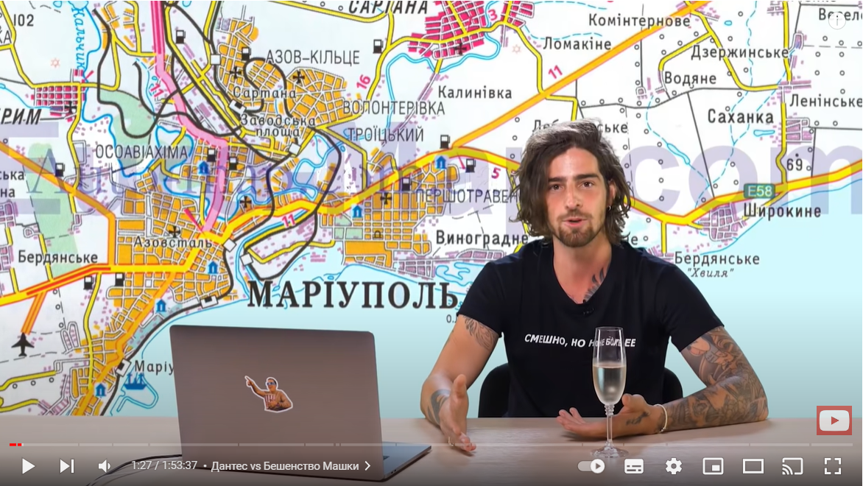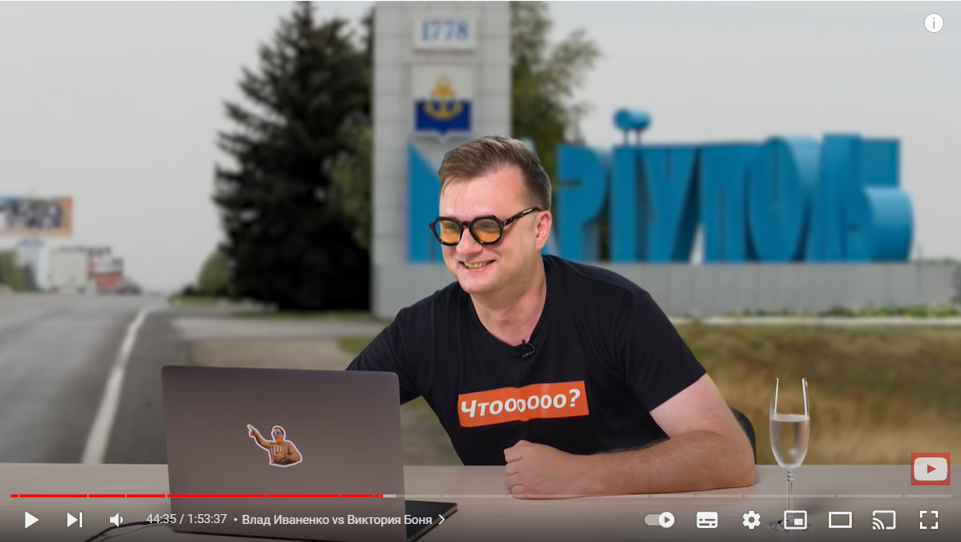
Рисунок. 2.7. Приклади візуального оформлення випуску
«Дурнев смотрит, как друзья Дурнева смотрят сторис»

Тема Маріуполя також наразі є постійною у всіх інтерв’ю блогера: «Дуже складна ситуація для кожного, хто з Маріуполя, або тих, хто має якусь життєву історію, пов’язану з Маріуполем ... Але мені дуже приємно, що саме захисники Маріуполя стали таким символом незламності України … Я намагаюся у всій цій історії знайти якийсь позитивний момент... Можливо, це шанс для Маріуполя переродитися на щось інше. Звісно, краще б залишалося все, як є … Я хочу створити якийсь фонд чи щось таке. Запросити туди відомих маріупольців. Ми щось придумаємо. Воно спрацює» [32].
Вважаємо, що такі згадки міста у випусках (особливо до початку повномасштабного вторгнення) є класною фішкою блогера, яка була у нього ще до початку теперішніх подій. Вважаємо, що такий підхід може бути досить цікавим загалом та використовуватися іншими блогерами. Тобто, можемо говорити про певну інформаційно-ознайомчу функцію, що бореться зі стереотипами.
Звичайно, що у випусках присутні і рекламні інтеграції. Спираючись на матеріали інтерв’ю осені 2022 року, блогер зазначав, що до початку повномасштабного вторгнення він міг заробляти до 40 тис. доларів на місяць, наразі ринок поступово відновлюється, але замовлень не так багато внаслідок зменшення бюджетів рекламодавців, оскільки «рекламодавець не прагне щось рекламувати, бо купівельна спроможність населення знизилася» [20].
До повномасштабного вторгнення кожен з випусків мав спонсорські вставки. Треба зауважити, що команда проєктів дозувала рекламні звернення, тому їх кількість не була великою, а інтеграція була досить вдалою та у стилі блогу. Зазначимо, що до початку активної фази військових дій у лютому 2022 році, реклама інтеграція на ресурсах Олексія Дурнєва була однією із найдорожчих серед українських інфлюенсерів. До того ж, як зазначає сам блогер, далеко не з усіма брендами вони співпрацювали, оскільки мали певну чергу з запитів і могли обирати партнерів та умови інтеграцій.
Наразі рекламні інтеграції також присутні у проєктах. У цьому проєкт залишився вірним собі – рекламні вставки виконані у стилі каналу
(Рисунок. 2.8)
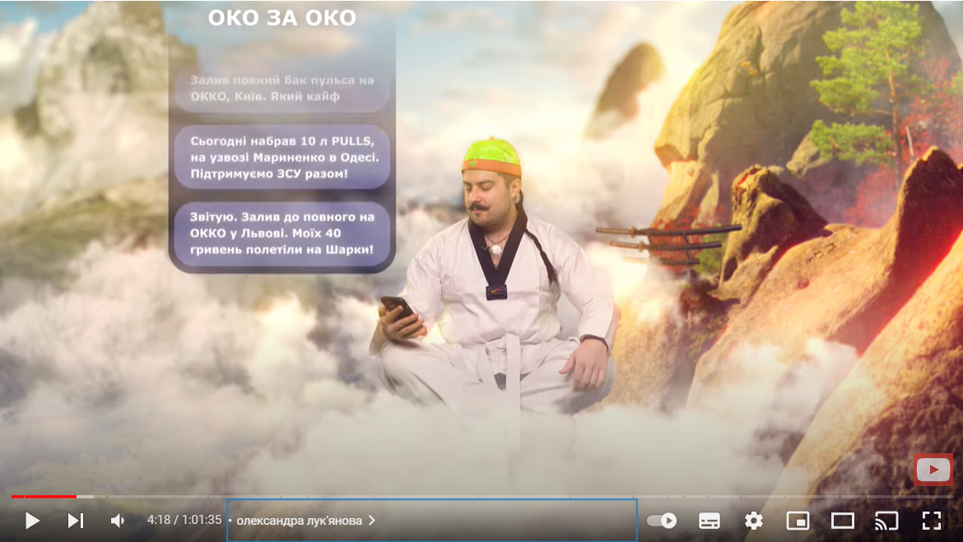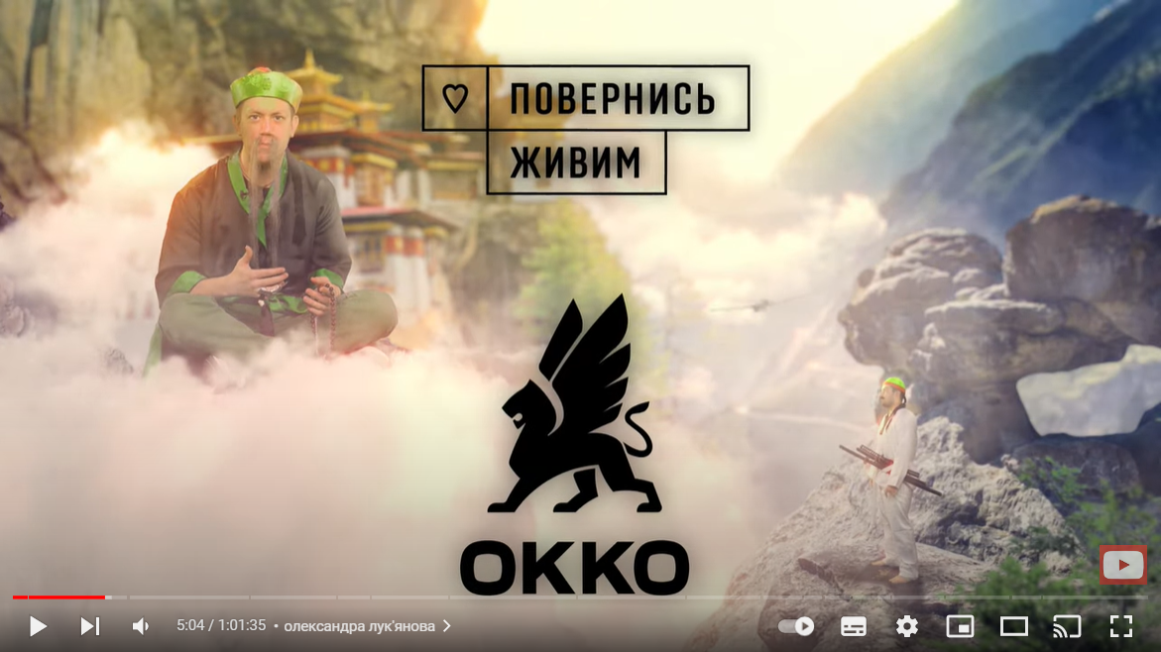
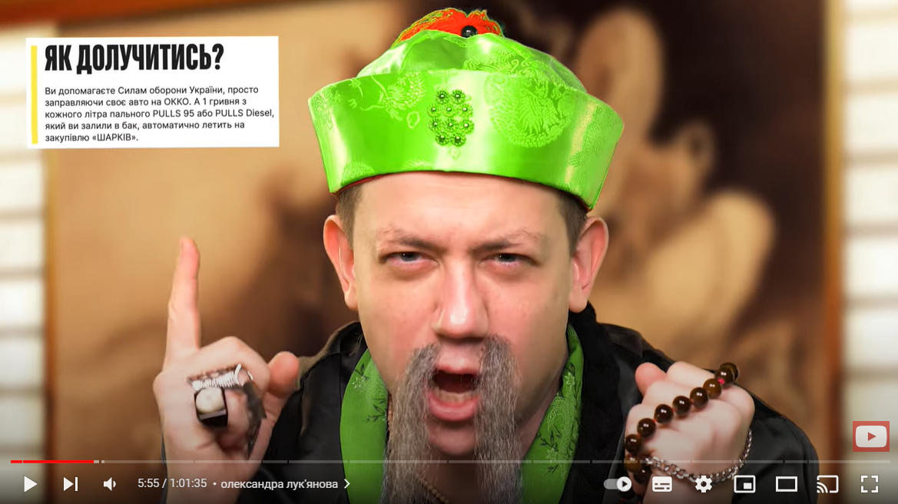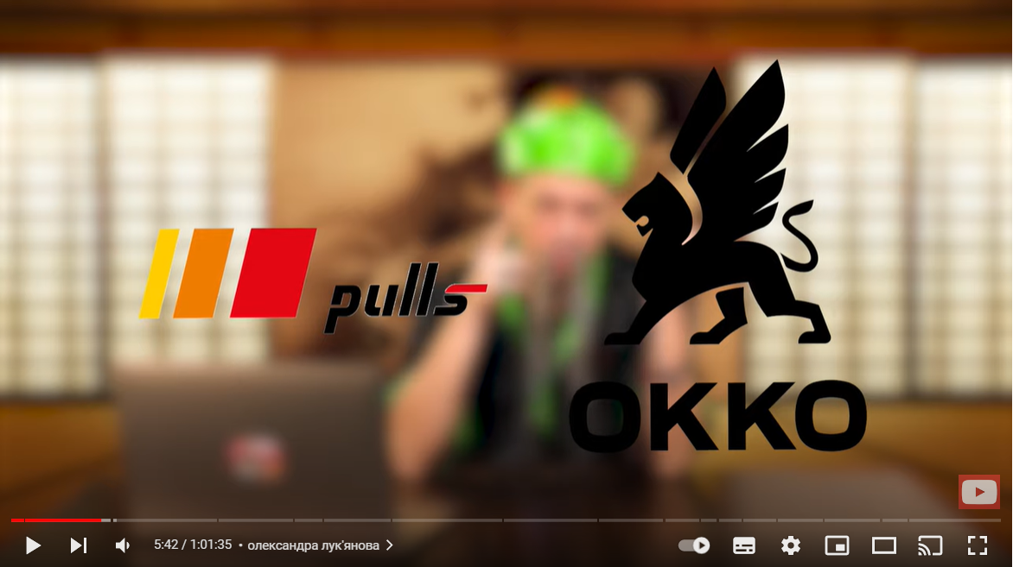
Рисунок. 2.8. Приклад рекламної інтергації у проєкт каналу

Зауважимо, що канал має свій підхід до реклами, що дозволяє його максимально інтегрувати у продукт, враховуючи аудиторію. Вважаємо, що такі матеріали вдаються досить вдалими, оскільки навіть отримують схвальні відгуки у коментарях. Наприклад, «Любов до Дурнєва та його команди, коли навіть рекламу не перемикаєш🤗🥰» (MirHelgi), «Чудові випуски, неймовірна атмосфера та прекрасне висвітлення ситуації. І інтеграція чудова» (Yurii Stefanyshyn).
Тобто, це може свідчити про позитивне сприйняття власне реклами та її форми, яка є зрозумілою для користувачів, що позитивно впливає на лояльність аудиторії до рекламованого товару. Тобто для рекламодавців співпраця повинна мати позитивний результат, оскільки за рахунок особистого бренду блогера мінімізується негативне сприйняття рекламних звернень.
Отже, проаналізувавши відеоблог Олексія Дурнєва на платформі YouTube, можемо стверджувати, що у ньому блогер продовжує образ, який був присутній з його перших медійних проявах. Це говорить про певну послідовність та продуманість образу, а також, що є вірогідним, трансляцію його реальних рис. Блогер є одним із найуспішніших інфлюєнсерів в Україні, маючи досить широку аудиторію у різних сегментах. Усі формати репрезентовані на каналі є успішними, оскільки тривають роками та все одно продовжують збирати схвальні реакції та отримувати перші місця у топах YouTube. Загалом Олексій Дурнєв є досить скандальною персоною, проте наразі він дещо змінив свій образ. Наразі уся його діяльність має патріотичне спрямування, проте ми схильні розглядати це як часткове підлаштування під теперішню кон’юктуру, аби залишатися на плаву, оскільки попередньо блогер не вирізнявся активними проявами патріотичної позиції, а навпаки був пов’язаний у декількох скандалах щодо тем новітньої історії, запрошував до зйомок російських блогерів та був людиною, що розмивала кордони. Проте наразі відмічаємо суттєві метаморфози у трансльованих меседжах, проте наразі перевірити їх правдивість немає можливості.

2.2 Опис власного портфоліо

Під час навчання основу практичної діяльності складав SMM напрямок. Так, основними проєктами стали повноцінне ведення сторінок в Instagram: NEWBORN (https://www.instagram.com/newborn_zp/) та Еmotion Вeauty (https://www.instagram.com/emotion.beauty.zp/) (Додаток Б). За час роботи над проєктами вдалося ознайомитися з базовими елементами роботи у цій галузі, а також опанувати практичні навички. Результатом стали повноцінне функціонування сторінок з виконанням основної задачі поточного бізнесу – створення бренду та залучення нових клієнтів.
Проєкт NEWBORN спеціалізується на фотосесіях для новонароджених. Цільовою аудиторією є жінки при надії, а також ті, які нещодавно народили. Також паралельно співпрацювали з проєктом – школою для майбутніх матусь. Я прийшла у проєкт як асистент весною 2020 року. Співпрацювала з ним впродовж двох років (Рисунок 2.9).

Рисунок. 2.9. Приклади візуального оформлення сторінки Instagram NEWBORN
З проєктом Еmotion Вeauty працювала близько року, починаючи з середини 2021 року. Працювала над створенням та наповненням сторінки з нуля. Основним завданням було – запуск «живої» сторінки та пошук клієнтів для бізнесу, а також створення повноцінної клієнтської бази (Рисунок 2.10).

Рисунок. 2.10. Приклади візуального оформлення сторінки Instagram
Еmotion Вeauty

Аналізуючи свою практичну діяльність детальніше, можу відмітити, що основні обов’язки SMM-спеціаліста включають:
- розробку стратегії просування: спеціаліст визначає мету та цілі присутності компанії в соціальних мережах, розробляє стратегію для досягнення цих цілей;
- управління акаунтами у соціальних мережах: спеціаліст створює та керує акаунтами компанії в соціальних мережах;
- створення контенту: спеціаліст відповідає за створення цікавого та привабливого контенту для соціальних мереж, такого як текстові повідомлення, графіка, відео, інфографіка тощо;
- планування та публікація: спеціаліст розробляє графік публікацій у соціальних мережах та забезпечує своєчасну публікацію контенту;
- взаємодія з аудиторією: відповідає на коментарі, повідомлення та запити користувачів соціальних мереж, сприяє взаємодії з аудиторією;
- аналітика та відстеження результатів: спеціаліст аналізує ефективність кампаній, відстежує показники, такі як залученість, конверсія, реакції користувачів тощо;
- оптимізація контенту: спеціаліст використовує дані аналітики, щоб вдосконалювати контент та стратегію соціальних медіа;
- рекламні кампанії: спеціаліст створює рекламні кампанії, використовуючи рекламні інструменти та таргетинг;
- співпраця з іншими відділами: спеціаліст співпрацює з іншими відділами компанії за необхідності для досягнення результату;
- моніторинг конкурентів: спеціаліст вивчає активність конкурентів, аби визначити сильні та слабкі сторони, використовуючи цю інформацію для вдосконалення власної стратегії.
Зазначені напрямки діяльності можуть варіюватися залежно від конкретних потреб проекту у певний проміжок часу. Проте усі вони є досить важливими для повноцінної та правильної репрезентації бренду у онлайн площині.
Загалом, досвід роботи SMM-спеціалістом сприяє розвитку компетенцій у сфері соціальних медіа та маркетингу. Протягом мого професійного шляху я набула значного досвіду у цій сфері. У моєму творчому доробку є приклади успішних кампаній, які привернули увагу аудиторії та сприяли зростанню популярності бренду. Ці кампанії включали оригінальний контент, використання інтерактивних елементів, а також співпрацю з партнерами. Мій творчий доробок також включає розробку креативних ідей для привертання уваги та вирізнення серед конкурентів. Я експериментувала зі стилістикою, тематикою та форматами контенту, щоб забезпечити ефективну комунікацію з цільовою аудиторією.
Завдяки моєму досвіду я опанувала навички в аналізі даних, креативному мисленні, ефективному плануванні та організації робочих процесів, комунікації з аудиторією та співпраці зі стейкхолдерами.
Мої здобуті навички також включають експертизу в соціальних медіа-платформах, їхніх алгоритмах та засобах просування. Я орієнтована на постійне вдосконалення своїх знань і вмінь у цій сфері, вивчаючи нові тренди, інструменти та стратегії, що сприяє моєму професійному зростанню.
Отже, під час навчання основу практичної діяльності складав SMM напрямок. За час роботи над проєктами вдалося ознайомитися з базовими елементами роботи у цій галузі, а також опанувати практичні навички. Результатом стали повноцінне функціонування сторінок з виконанням основної задачі поточного бізнесу – створення бренду та залучення нових клієнтів. За час своєї практичної діяльності я познайомилася з повним спектром обов’язків SMM-спеціаліста. За цей період паралельно поєднувала у собі декілька напрямів (що є реальністю нашого ринку у цій сфері): копірайтера, контент-мейкера, фотографа, дизайнера, таргетолога, організатора, аналітика.
У моєму портфоліо можна знайти приклади успішної побудови бренду у соціальних мережах, збільшення обсягу продажів та залучення активної аудиторії. Мої професійні досягнення в SMM сфері репрезентовані у портфоліо, що підтверджує мою здатність до ефективного виконання завдань та досягнення цілей, встановлених клієнтами чи роботодавцями.

ВИСНОВКИ

Сучасний світ диктує нові тренди у рекламі, використання яких є мастхевом для брендів, які хочуть втримувати та нарощувати свою аудиторію. На сьогодні одним із найбільш ефективних інструментів комунікації вважається відеоблог, оскільки відео контент є більш ефективним способом взаємодії зі споживачами, бо здатний передати більше інформації, емоцій та вражень, що робить його більш зрозумілим та привабливим для широкого загалу.
Застосування відеоблогінгу як рекламного інструменту може забезпечити бренду значну конкурентну перевагу на ринку, оскільки за допомогою відеоконтенту, бренд може залучити увагу споживачів, збільшити свою аудиторію та взаємодію зі своїми клієнтами. Відеоблоги можуть бути використані для реклами нових продуктів, послуг або для підвищення знання про бренд.
Активним сприянням розвитку відеоблогів стала загальна диджиталізація. Явище диджиталізації є закономірним, а його проникнення у всі сфери є вже фактом довкола якого нині будується більшість перспектив щодо подальших векторів розвитку тієї чи іншої галузей. Звичайно, що такий тренд не міг обійти повз і комунікаційну галузь, зокрема рекламну індустрію, а класичним прикладом цифровізації галузі нині можемо вважати блоги.
На сьогодні блоги займають важливе місце в інтернет-просторі. Вони використовуються для цілей бізнесу, маркетингу, політики, а також для формування персонального бренду. Деякі блогери набули значної популярності та стали впливовими особистостями у своїх галузях, що підтверджує важливість та актуальність цього інструменту комунікації. Відеоконтент став важливою складовою рекламного контенту, оскільки відео забезпечує більшу взаємодію з аудиторією.
Отже, блог Олексія Дурнєва є гарним прикладом реалізації у сфері блогінгу. Проаналізувавши відеоблог Олексія Дурнєва на платформі YouTube, можемо стверджувати, що у ньому блогер продовжує образ, який був присутній у його перших медійних проявах. Це говорить про певну послідовність та продуманість образу, а також, що є вірогідним, трансляцію його реальних рис. Блогер є одним із найуспішніших інфлюєнсерів в Україні, маючи досить широку аудиторію у різних сегментах. Усі формати репрезентовані на каналі є успішними, оскільки тривають роками та всеодно продовжують збирати схвальні реакції та отримувати перші місця у топах YouTube.
Загалом, блогосфера на сьогодні є невід’ємною складовою цифрового маркетингу, що зараз є одним із найперспективніших векторів розвитку рекламної галузі.

СПИСОК ВИКОРИСТАНИХ ДЖЕРЕЛ

1. Андрусяк І. Блог-терміни як складова англомовної блогосфери. Сучасні дослідження з іноземної філології. 2016. Вип. 14. С. 15–23.
2. Артамонова І. Блог як публічна автокомунікація. Держава та регіони. Серія : Соціальні комунікації. 2010. № 2. С. 5–9.
3. Артамонова І. Блог-записи як жанр інтернет-комунікації. Психолінгвістика. 2012. Вип. 10. С. 241–246.
4. Білорицька А. Характеристики контенту блогу як репрезентації капіталів суб’єктів у блогосфері (на основі проведеного контент-аналізу). Актуальні проблеми соціології, психології, педагогіки. 2010. № 15.
С. 108–113.
5. Васильєва А. Блоги як новий засіб масової інформації в Україні. Молодий вчений. 2017. № 12. С. 119–121.
6. Вітман К. Відеоблоги як інноваційний засіб політичної комунікації. Актуальні проблеми політики : зб. наук. пр. / редкол. :
С. В. Ківалов (голова ред. ради), Л. І. Кормич (голов. ред.),
І. М. Милосердна (відп. ред.) [та ін.]; НУ «ОЮА», Південноукр. центр гендер. проблем. 2021. Вип. 68. С. 52–57.
7. Гнатишин С. Блогологія : теорія і практика. Медична освіта. 2022. № 2. С. 88–95.
8. Гнатишин С. Історіографія блогосфери : український та зарубіжний контекст. Держава та регіони. Серія : Соціальні комунікації. 2016. № 3 (27). С. 18–23.
9. Городенко Л. Рекламні технології у мережевій комунікації. Актуальні питання масової комунікації. 2012. Вип. 13. С. 25–30.
10. Григорук А. Що зробило YouTube головним відеохостингом у світі. Bazilik Media. 2020. URL : http://surl.li/hdqqf
11. Даша Астаф’єва та Олексій Дурнєв стали ведучими нового шоу про побачення на ТЕТ. URL : http://surl.li/hdqqw
12. Доброносова Ю. Медіакультурна специфіка відеоблогінгу як практики медіакомунікації. Вісник Львівського університету. Серія філософські науки. 2019. Вип. 23. С. 85–91.
13. Досенко А. Аматорські медіазавантаження як один із факторів розвитку сучасних мережевих комунікативних процесів. Наукові записки Інституту журналістики. 2014. Т. 56. С. 150–153.
14. Досенко А. Блогінг як платформа для прихованої реклами. Держава та регіони. Серія : Соціальні комунікації. 2015. № 3. С. 100–103.
15. «Думаю, що потроху звик до того, що відбувається» : Олексій Дурнєв про рідний Маріуполь і роботу. URL : http://surl.li/hdqrd
16. Дурнев смотрит сториз. Выборы президента. Зеленский | Алексей Дурнев. Ходят слухи #38. URL : http://surl.li/hdqqn
17. Жигаліна О. Блог як гіпержанр інтернет-комунікації. Психолінгвістика. 2009. Вип. 4. С. 210–216.
18. Зайцева С. Мовні особливості української блогосфери. Український смисл : науковий збірник. 2016. С. 278–290.
19. Запечений лосось від Дурнєва / Олексій Дурнєв та Даша Астаф’єва готують / Такі страви #2. URL : http://surl.li/hdqqu
20. Заробіток на YouTube під час війни. Блогер-мільйонник Дурнєв назвав цифри. URL : https://dev.ua/news/durnev-1666125868
21. Кафлевська С. Блогерство як один з найсучасніших видів інтернет-маркетингу. Бізнес-навігатор. 2018. Вип. 2–2. С. 140–144.
22. Кафлевська С., Мандро А. Блогерство як один з найсучасніших видів Інтернет-маркетингу. Науково-виробничий журнал «Бізнес-навігатор». Математичні методи, моделі та інформаційні технології в економіці. 2018. Вип. 2–2 (45). С.140–144.
23. Коваленко О. Блогосфера як нове медіаполе. Наукові записки Інституту журналістики [Київ. нац. ун-ту ім. Т. Шевченка]. 2009. Т. 35.
С. 100–103.
24. Комова М. Тематичне наповнення блогосфери : динаміка і перспективи. Вчені записки ТНУ імені В. І. Вернадського. Серія : Філологія. Соціальні комунікації. 2020. Т. 31 (70), №2, Ч. 4. С. 127–136.
25. Крохмальний Р. Відеоблог як явище сучасної інтернет-комунікації (дискурсивні маркери і когерентність образу). Молодий вчений. 2018. № 8 (1). С. 18–21.
26. Кузнецова О. Ідентичність блога і ЗМІ. Теле- та радіожурналістика. 2013. Вип. 12. С. 117–123.
27. Лазарєва Л. Блог як надсучасний засіб комунікації. Актуальні проблеми історії, теорії та практики художньої культури.
URL : http://surl.li/hdqrf
28. Лівіцька О. Блогінг і соціальні мережі. URL : http://surl.li/hdqpv
29. Мальцева Л. Українська блогосфера : функціонально-стильова характеристика. Вісник Львівського університету. Сер. філологічна. 2011. Вип. 52. С. 278–289.
30. Михайлова О. Блогосфера як інструмент соціокультурних трансформацій у сучасній Україні. Наукові записки. 2022. Вип. 4–5 (72–73).
С. 130–141.
31. Недбай В. Інтернет-блоги як феномен політичної комунікації в інформаційному середовищі. Evropský politický a právní diskurz. 2014. № 1 (6). С. 296–308.
32. Олексій Дурнєв – про волонтерство, «Пожежу» та довготривалі стосунки | Тихий вечір з Оленою Кравець. URL : http://surl.li/hdqqp
33. Олексій Дурнєв – про Сабурова, Noize MC і відторгнення до всього російського. URL : https://www.youtube.com/watch?v=bPPe7iGqsgM
34. Олексій Дурнєв : «Скоро ми повернемо Маріуполь» | стосунки, війна та мовне питання. URL : http://surl.li/hdqta
35. Олексій Дурнєв : про «хімію» з Астаф’євою, зневагу до зірок і допомогу Україні. URL : https://www.youtube.com/watch?v=pIEUQ8qYGWA
36. Олексій Дурнєв : Я б взагалі заборонив російську культуру в Україні. URL : http://surl.li/diplv
37. Олексій Дурнєв про дитячі комплекси, успішні проєкти та стосунки з Астаф’євою｜Ближче до зірок. URL : http://surl.li/hdqqs
38. Олексій Дурнєв: «Після війни я поїду до Маріуполя і його відновлюватиму». URL : https://www.youtube.com/watch?v=82qvtJ1Nkec
39. Плещенко К. Ієрархічний розвиток блогосфери. Медіа-філософський погляд. Інформаційне суспільство. 2012. Вип. 16. С. 60–63.
40. Плещенко К. Уточнена типологія блогосфери : низовий рівень. Держава та регіони. Серія : Гуманітарні науки. 2013. № 2–3. С. 126–130.
41. Погребняк І. Блогінг як форма сучасного мережевого художньо-публіцистичного жанру. Вчені записки ТНУ імені В. І. Вернадського. Серія : Філологія. Соціальні комунікації. 2020. Т. 31 (70), №3 Ч. 3. С. 129–133.
42. Половинчак Ю. Особливості функціонування української блогосфери. Science and Education a New Dimension. Humanities and Social Sciences. 2015. № 42. C. 99–102.
43. Попсуй І. Еволюція блогінгу. Studway. 2018.
URL : https://studway.com.ua/bloging/
44. Поточняк Г. Використання відеоблогів на практичних заняттях з англійської мови. Молодий вчений. 2019. № 4.2 (68.2). С. 182–185.
45. Присяжна Л. Специфіка блогосфери в контексті підвищення ефективності використання інформації. Наукові праці Національної бібліотеки України ім. В.І. Вернадського. 2011. Вип. 32. С. 141–148.
46. Пугач Л. Соціально-комунікаційні складові комунікативної моделі. Молодий вчений. 2019. №1 (65). С. 150–156.
47. Рудик М. Сучасні тенденції розвитку журналістських жанрів у блогосфері. Вісник Львівського університету. Серія «Журналістика». 2019.
№ 46. С. 131–137.
48. Рудик М. Комунікативні особливості українських відеоблогів на прикладі Youtube-каналів Телебачення «Торонто», Яніни Соколової та Остапа Дроздова. Вісник Львівського університету. Серія : Журналістика. 2021.
Вип. 50. С. 205–212.
49. Секрети Дурнєва : арешт в росії, повернення на Донбас, деградація чбд / залаштунки ютубу. URL : http://surl.li/hdqth
50. Семенова А. Інтернет-маркетинг в Україні : передумови виникнення, особливості становлення, перспективи розвитку. Економічний вісник Національного технічного університету України «Київський політехнічний інститут». 2013. № 10. С. 413–417.
51. Созанська Я. Блогосфера під час війни : що змінилося і яке майбутнє популярної професії. URL : https:// mediavista.com.ua/archives/4475
52. Чекмишев О. Основи якісного блоґерства. URL : http://surl.li/hdqpy
53. Шевченко Л. Українська блогосфера як дзеркало соціокультурних процесів. Вісник Львівського університету. Серія соціологічна. 2010. № 4.
С. 37–52.
54. Як Дурнєв перевзувся? (розбір). URL : http://surl.li/hdqqz
55. Яку музику слухає Дурнєв? Блогер-мільйонник показав свій плейлист. URL : http://surl.li/hdqrb
56. Boyd D. A Blogger’s Blog : Exploring the Definition of a Medium. Reconstruction. 2006. № 6 (4).
57. Digital 2022 : april global statshot report : звіт.
URL : https://datareportal.com/reports/digital-2022-april-global-statshot
58. Most popular social networks worldwide as of January 2023, ranked by number of monthly active users. URL : http://surl.li/smtm
59. Nardi B., Schiano D., Gumbrecht M. Blogging as social activity, or, would you let 900 million people read your diary? URL : http://surl.li/hdqrm
60. Smith T. Weblogging. PBS Newshour with Jim Lehrer.
URL : http://www.pbs.org/newshour/bb/media/jan-june03/blog_04- 28.html
61. The Impact of the War in Ukraine on the Creator Economy in the Eastern European Region and Beyond. Trends report by AIR Media-Tech.
URL : https://air.io/storage/Trends_report_2022.pdf
62. YouTube-канал «Aleksey Durnev». URL : http://surl.li/iily
63. YouTube-канал «Леви на Джипі». URL : http://surl.li/hdqqx

ДОДАТОК А
Смотрицька Олександра
студентка 4 курсу фак-ту журналістики
Наук. кер.: к.ф.н., доцент Санакоєва Н.Д.

ВІДЕОБЛОГ ЯК АКТУАЛЬНЕ ЯВИЩЕ
РЕКЛАМНОЇ КОМУНІКАЦІЇ

Блоги є популярним засобом комунікації у багатьох сферах і свого часу стали альтернативним майданчиком професійних медіа. Блоги стали важливим інструментом для поширення новин та інформації, а також для вираження своєї думки та обговорення важливих суспільних питань. Звичайно, що такий інструмент не залишився і поза увагою спеціалістів у сфері рекламних технологій.
Наразі блоги частково перебувають у фокусі уваги міжнародних науковців, проте піком їх дослідження були 10-ті роки нинішнього століття, коли блогінг був новим трендом, який активно ширився. Зараз роботи здебільшого пов’язані з дослідженням окремих напрямків блогінгу, що виникають внаслідок розвитку технологій. Проте, комплексних досліджень цієї тематики бракує, чим і зумовлена актуальність нашої теми.
Сучасний світ диктує нові тренди у рекламі, використання яких є мастхевом для брендів, які хочуть втримувати та нарощувати свою аудиторію. На сьогодні одним із найбільш ефективних інструментів комунікації вважається відеоблог, оскільки відео контент є більш ефективним способом взаємодії зі споживачами, бо здатний передати більше інформації, емоцій та вражень, що робить його більш зрозумілим та привабливим.
Застосування відеоблогінгу як рекламного інструменту може забезпечити бренду значну конкурентну перевагу на ринку, оскільки за допомогою відео контенту, бренд може залучити увагу споживачів, збільшити свою аудиторію та взаємодію зі своїми клієнтами. Відеоблоги можуть бути використані для реклами нових продуктів, послуг або для підвищення знання про бренд.
Відеоблогінг є одним з найпопулярніших форматів контенту в інтернеті, що займає все більші позиції в рекламній індустрії. Він приваблює більше уваги та може передати більше інформації, ніж текстовий чи графічний контент. Середня тривалість перегляду відео на мобільних пристроях зросла з 2,4 хв до 3,5 хв за останні роки, що свідчить про зростання популярності відео. Створення відео контенту стало доступним для кожного, завдяки швидкому розвитку технологій та соціальних мереж, що зробило його найбільш популярним форматом реклами не лише для молодих підприємців та стартапів, але і для сформованих брендів.
Використання відеоблогів у рекламній кампанії може бути дуже ефективним, якщо контент створюється правильно та спрямований на певну аудиторію. Відеоблоги дозволяють розповісти історію про бренд та продукт, створити емоційний зв’язок з аудиторією та залучити її до дії.
Однією з головних переваг відеоблогінгу як рекламного інструменту полягає у можливості вимірювати його ефективність. Бренди можуть використовувати аналітичні інструменти для вимірювання взаємодії з відео, такі як кількість переглядів, лайків та коментарів. Це дозволяє брендам визначити успішність своєї комунікації.
Відеоблоги мають свої технічні та креативні особливості, які слід враховувати при їх створенні.
Технічні аспекти включають в себе вибір обладнання, налаштування освітлення, звуку та зйомки. Важливо мати якісну камеру, мікрофон та джерело світла, щоб створити професійний вигляд відео. Крім того, необхідно використовувати основи монтажу та звукової обробки.
Креативні аспекти включають в себе вибір теми та формату відео, стиль розповіді та дизайн. Важливо розуміти, яка аудиторія буде переглядати відео та який її інтерес. Це дозволить підібрати теми, які будуть цікавими для аудиторії. Крім того, варто звернути увагу на дизайн та наявність візуальних ефектів, які зроблять відео більш привабливим та запам’ятовуванішим.
Отже, відеоблоги є ефективним інструментом маркетингу, який дозволяє компаніям залучати та утримувати клієнтів, збільшуючи свою аудиторію та підвищувати конверсію, завдяки здатності відеоблогів побудувати взаємодію з аудиторією та довірою, яка виникає між ними, що дозволяє створювати більш персоналізований та емоційний підхід до споживачів. Однак для досягнення максимальної ефективності використання відеоблогів у маркетингу необхідно розробити стратегію, яка враховує специфіку каналу, тип та формат відео, а також особливості взаємодії з аудиторією.
На сьогодні блоги використовуються для цілей бізнесу, маркетингу, політики, а також для особистого використання. Деякі блогери набули значної популярності та стали впливовими особистостями у своїх галузях, що підтверджує важливість та актуальність цього інструменту комунікації.
Література
- Кафлевська С. Г. Блогерство як один з найсучасніших видів інтернет-маркетингу. Бізнес-навігатор. 2018. Вип. 2–2. С. 140–144.
- Коваленко О. Блогосфера як нове медіаполе. URL : http://195.20.96.242:5028/kvportal/DocDescription?docid=KvKNUTS.BibRecord.1671898
- Половинчак Ю. Особливості функціонування української блогосфери. URL : https://seanewdim.com/wp-content/uploads/2021/02/Polovynchak-Y.-Features-of-functioning-of-Ukrainian-blogosphere.pdf
- Семенова А. Інтернет-маркетинг в Україні : передумови виникнення, особливості становлення, перспективи розвитку. URL : http://nbuv.gov.ua/UJRN/evntukpi_2013_10_69.
- Чекмишев О., Ярошенко Л. Основи якісного блогерства : посібник. URL : https://docplayer.net/64190804-Osnovi-yakisnogo-blogerstva.html.

ДОДАТОК Б
Скріншоти профілів у соціальній мережі Instagram

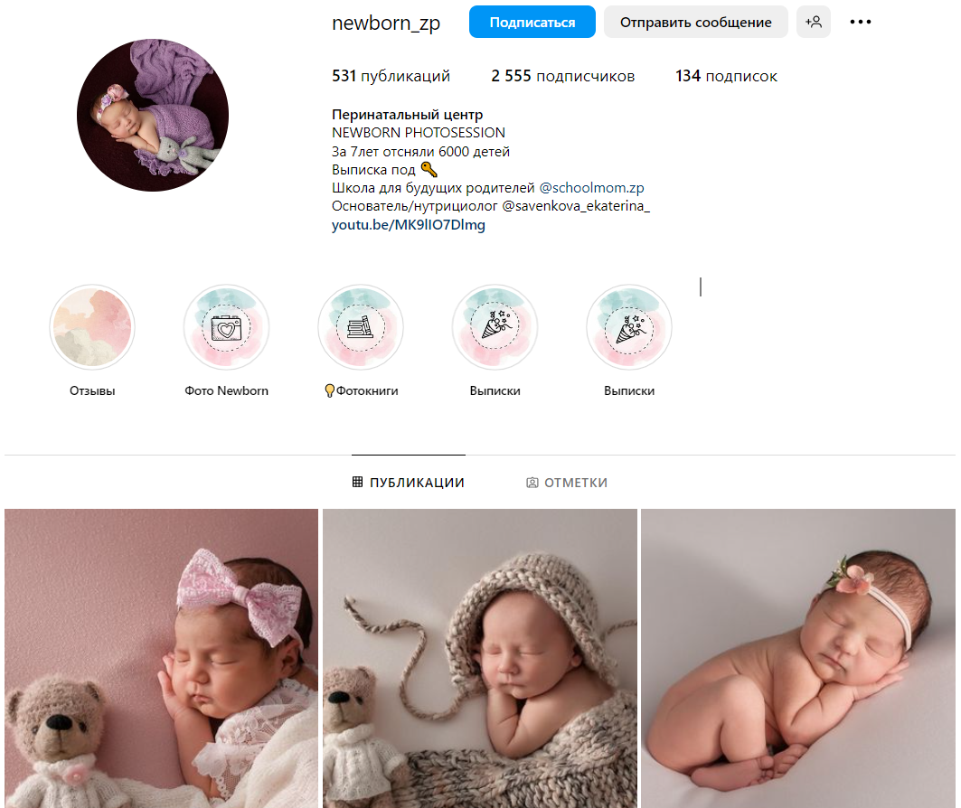

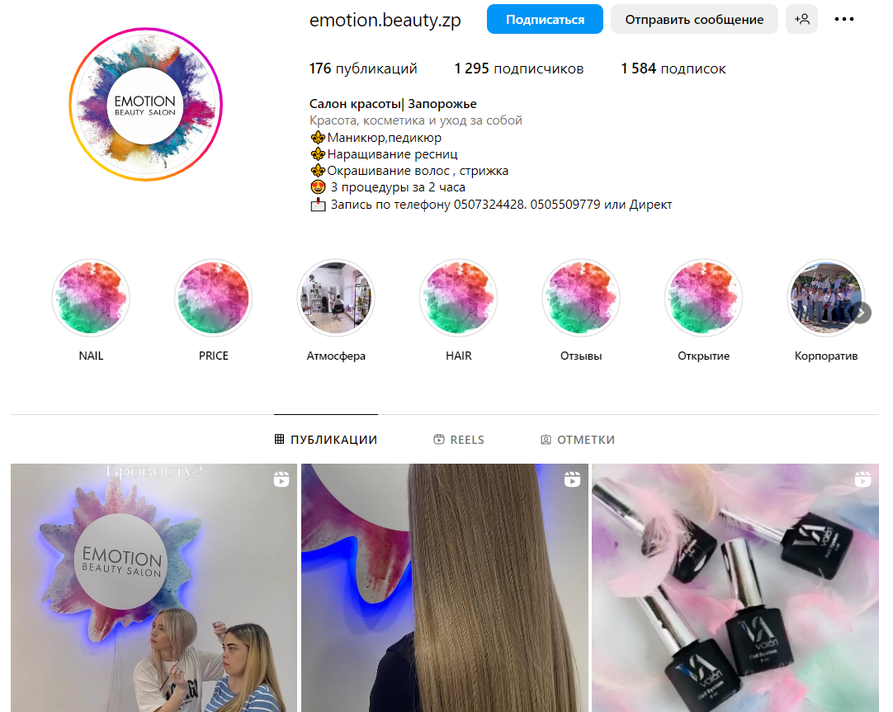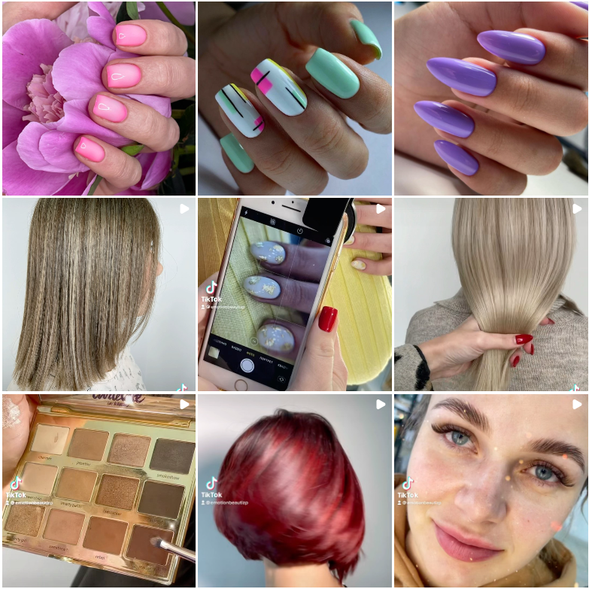
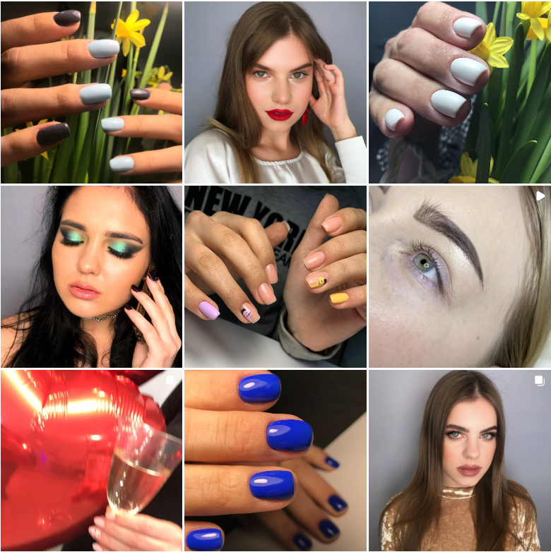

Декларація
академічної доброчесності
здобувача ступеня вищої освіти ЗНУ

Я __________________________________________, студент (ка) _____ курсу,
форми навчання ____________, факультету ____________________________,
спеціальність __________________, адреса електронної пошти ___________,
- підтверджую, що написана мною кваліфікаційна робота на тему
«________________________________________________________________»
відповідає вимогам академічної доброчесності та не містить порушень, що визначені у ст. 42 Закону України «Про освіту», зі змістом яких ознайомлений/ознайомлена;
- заявляю, що надана мною для перевірки електронна версія роботи є ідентичною її друкованій версії;
- згоден/згодна на перевірку моєї роботи на відповідність критеріям
академічної доброчесності у будь-який спосіб, у тому числі за допомогою
інтернет-системи, а також на архівування моєї роботи в базі даних цієї системи.

Дата__________ Підпис__________ ПІБ (студент)________________________

Дата__________ Підпис__________ ПІБ (науковий керівник)______________

